Núcleo de Prática de Informática - NPI
S.R.I
Especificação de Caso de Uso Versão 1.0
S.R.I | Versão: 1.2
Especificação de Caso de Uso | Data: 09/05/26
S.R.I_EspecificaçãodeCasodeUso.docx

Histórico da Revisão
Data | Versão | Descrição | Autor
11/10/25 | 1.0 | Primeira versão escrita | Danilo Iglesias
26/03/26 | 1.1 | Atualizando de gramática e adição de imagens | Danilo Iglesias
09/05/26 | 1.2 | Verificação de Formatação e Demais correções | Danilo Iglesias

SUMÁRIO

1 INTRODUÇÃO
1.1 Objetivo

2 IDENTIFICAÇÃO

3 FLUXO DE EVENTOS
3.1 Fluxo Básico
3.2 Fluxo Alternativo

4 PRÉ-CONDIÇÕES

5 PÓS-CONDIÇÕES
6 DIAGRAMAS E ARTEFATOS
6.1 Diagrama
6.2 Tela

Especificação de Caso de Uso

1. Introdução
Neste documento de Especificação de Caso de Uso será apresentado o Caso de uso gerado para o sistema, assim como seus fluxos, mostrando seus atores, juntamente de um resumo.

1.1 Objetivo
A finalidade da escrita do documento atual é apresentar o caso de uso gerado para o funcionamento do sistema, tal como seu fluxo de funcionamento.

2. Identificação
Caso de Uso: UC01 - Gerenciar Locais
Ator: Usuário
Resumo: Gerenciar locais, se denomina da ação do Usuário ter o poder de Criar, Ler, Atualizar e Deletar locais que serão utilizados para realização da Criação de Rotas, posteriormente

3. Fluxo de Eventos
Um fluxo de eventos é a sequência lógica e o ritmo em que as atividades acontecem em um processo.

3.1 Fluxo Básico
Fluxo de eventos básicos, que devem ocorrer de forma correta.
- Usuário deve clicar no botão (+) para adicionar novo local.
- Sistema solicita informações do local, nome e endereço.
- Usuário insere as informações solicitadas e clica em “Salvar e Buscar no Mapa.
- Sistema identifica se o local existe.
- Sistema adiciona o local à lista.
- Usuário pode selecionar “Atualizar Informações do Local”
- Sistema valida se os campos não estão vazios e exibe um indicador de carregamento.
- Sistema envia o endereço digitado para a API do OpenStreetMap (Nominatim).
- Sistema recebe a Latitude e Longitude correspondentes ao endereço.
- Sistema salva todas as informações (Nome, Endereço, Latitude, Longitude) no banco de dados local (SQLite).
- Sistema fecha a tela de formulário, retorna para a Tela Inicial e atualiza a lista exibindo o novo ponto salvo.

3.2 Fluxos Alternativos
- FA01 - Editar um Ponto Existente:
- No passo 1 do Fluxo Principal, o Usuário clica no ícone de "Lápis" (Editar) ao lado de um ponto já salvo.
- O Sistema abre a tela de formulário já com os dados preenchidos.
- O fluxo retorna ao passo 3 do Fluxo Principal, mas no passo 7 o Sistema atualiza (Update) o registro existente no banco de dados em vez de criar um.
- FA02 - Deletar um Ponto:
- Na Tela Inicial, o Usuário clica no ícone de "Lixeira" (Deletar) ao lado de um ponto.
- O Sistema remove o registro do banco de dados SQLite.
- O Sistema atualiza a lista e exibe uma mensagem rápida (SnackBar) de "Ponto deletado com sucesso!".
- FA03 - Visualizar no Mapa:
- Na Tela Inicial, o Usuário clica sobre o nome de um ponto salvo na lista.
- O Sistema abre a Tela do Mapa (MapPage).
- O Sistema renderiza o mapa centrado na Latitude e Longitude salvas, exibindo um marcador vermelho.

4 Pré-Condições
É um requisito ou uma condição que deve ser verdadeira antes do processo.
- O aplicativo tem que estar aberto.
- Necessita de conexão à internet.

5 Pós-Condições
É um requisito ou uma condição que deve ser verdadeira após o processo.
- Identificador de local gerado.
- Local adicionado à lista.

6 Diagrama e artefatos.

6.1 Diagrama
Um diagrama de caso de uso é uma representação gráfica das interações entre atores externos e um sistema de software. Ele descreve os diferentes casos de uso e as relações entre esses casos e os atores. Os elementos principais incluem atores, casos de uso e relacionamentos entre eles. É usado para capturar e comunicar os requisitos funcionais de um sistema de forma clara e compreensível como pode ser verificado na Figura 1.
Gerenciar_Usuário: Faz todo o CRUD das contas dos usuário.

Gerar_Rotas: Utiliza os locais para criar rotas, ponto a ponto e circuito.

Gerenciar_Locais: Faz todo o CRUD dos locais, além de ser o caso de uso a ser feito para a primeira banca de estágio.

Gerenciar_Rotas_Salvas: Registra as rotas feitas, podendo realizar todo o CRUD sobre elas.

Figura 1: Diagrama de Caso de Uso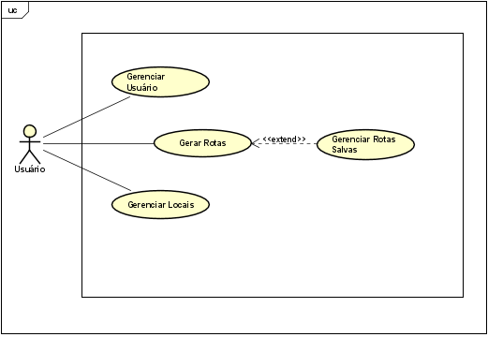
Fonte: o próprio autor (2026)

6.2 Telas
6.2.1 TELA INICIAL
A tela inicial permite aos usuários interagir com as funcionalidades do sistema, botão(+) de adicionar ponto, conforme pode ser visto na Figura 2.

Figura 2: Tela Inicial
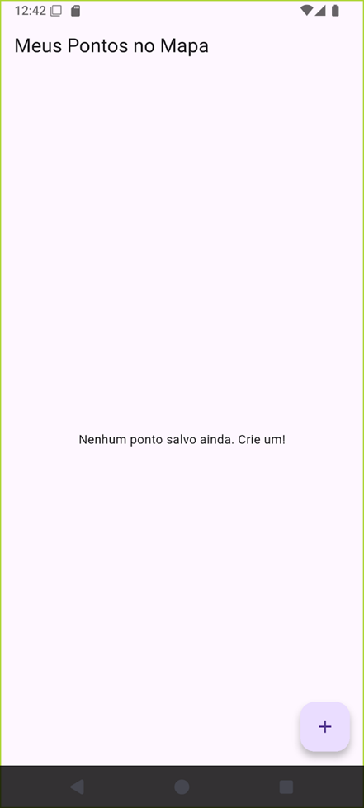
Fonte: o próprio autor (2026)

6.2.2 TELA PONTO
A tela ponto permite que o Usuário insira as informações do ponto deseja quanto o botão(+) for acionado, neste o Usuário pode Inserir Nome do Local e Endereço (Sendo o que puxa o local no mapa), conforme pode ser visto na Figura 3.

Figura 3: Tela Ponto
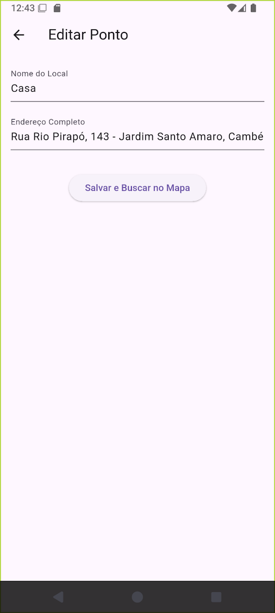
Fonte: o próprio autor.

TELA INICIAL C/ PONTO ADICIONADO
A tela inicial permite aos usuários interagir com as funcionalidades do sistema, botão(+) de adicionar ponto, editar, excluir e selecionar ponto para ver no mapa, conforme pode ser visto na Figura 4.

Figura 4: Tela Inicial C/ Ponto Adicionado
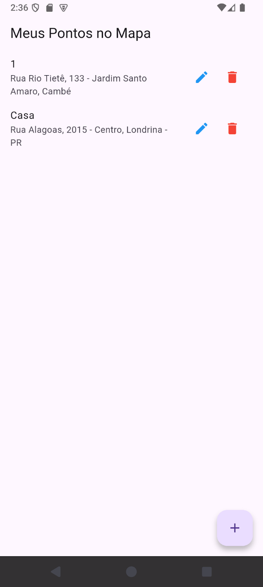
Fonte: o próprio autor.

6.2.3 MAPA
A tela de mapa permite aos usuários ao selecionar ponto consegue visualizar no mapa, conforme pode ser visto na Figura 5.

Figura 5: Mapa

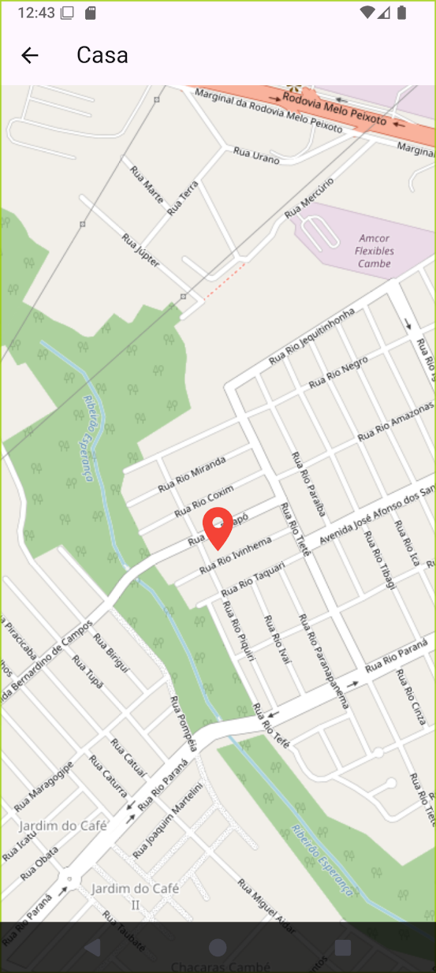
Fonte: o próprio autor.

TELA INICIAL C/ MENSAGEM DE PONTO DELETADO
A tela inicial permite aos usuários interagir com as funcionalidades do sistema que ao excluir é apresentado uma mensagem confirmando a exclusão, conforme pode ser visto na Figura 6.

Figura 6: Tela Inicial C/ Mensagem de Exclusão
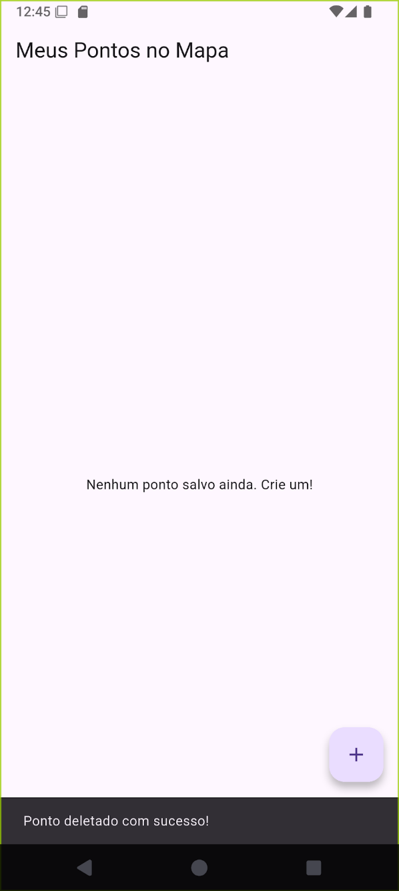
Fonte: o próprio autor.

